- Objet : remédier à l’anomalie du prototype N°2 dans sa version 2
- Anomalie : l’asservissement est réalisé par mesure sur le thermostat et non plus sur le couvercle de l’enceinte de cuisson. Il s’en suit un fonctionnement satisfaisant durant la phase 1 et 2 et un emballement thermique progressif en phase 3.
- Remède : à définir
- Mise en évidence de l’anomalie : tracer pour les 9 gabarits les courbes T=f(t) des températures mesurées sur le thermostat (1) et sur le couvercle (2) de l’enceinte de cuisson
- Moyens : compléter la version 2 en utilisant toutes ou partie des E/S du phidget 1010 et en réalisant la mesure de la température à l’aide de :
  - 2 X Monolithic Thermocouple Amplifiers AD595
  - 2 entrées analogiques du circuit 1010
- Réalisation :
  - Phidget 1010

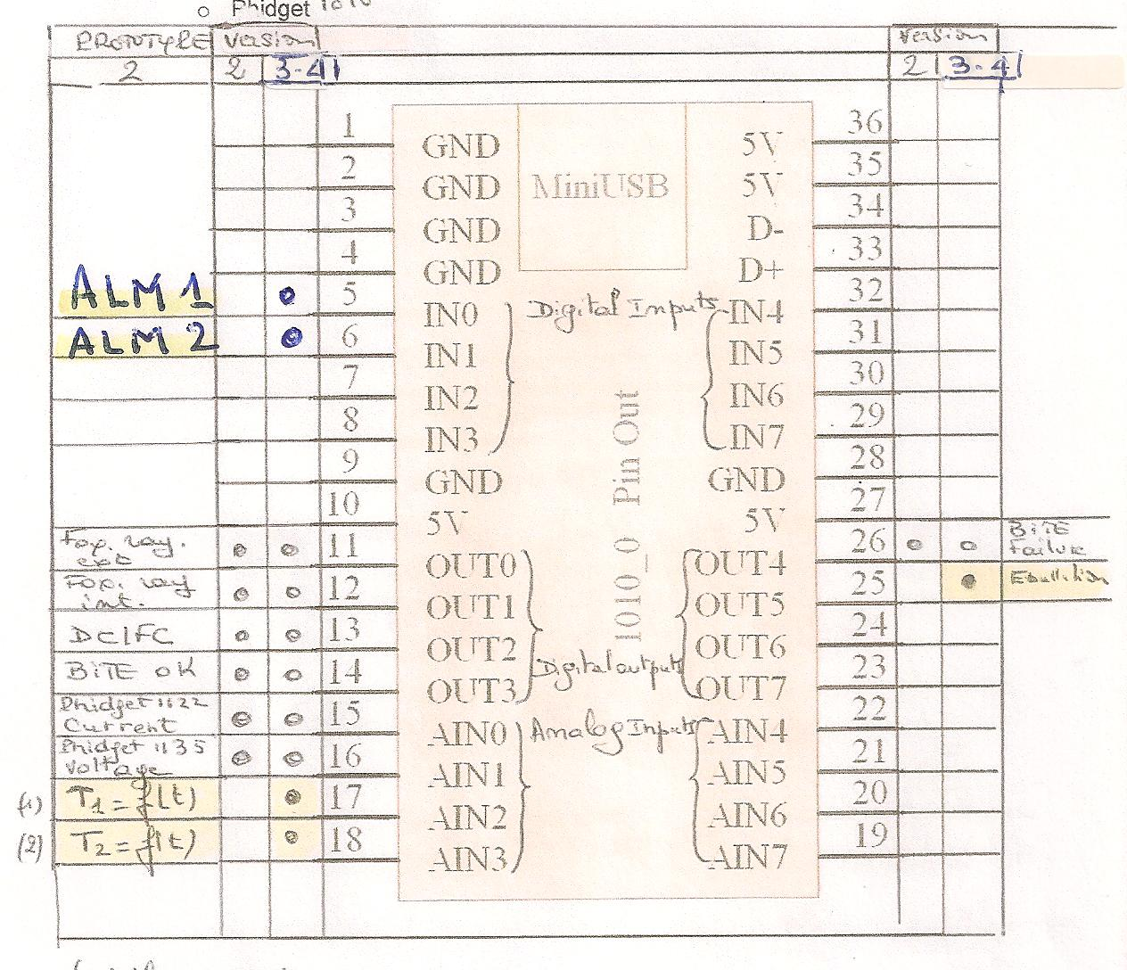
- AD595 (voir schéma électrique) :

    - Approvisionner le circuit sur le site Farnell, en quantité 2 et sur le site Gotronic les accessoires
- En complément, développer le BITE.

